Карачаево-Черкесский государственный университет  им. У.Д. Алиева,  Институт археологии РАН,  Российское историческое общество | XXX «КРУПНОВСКИЕ ЧТЕНИЯ»  22-29 апреля 2018 г.,  г. Карачаевск  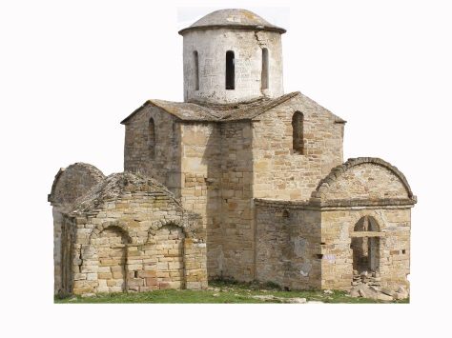 | Постоянный координационный  Совет  Международной  научной  конференции по археологии  Северного Кавказа  «Крупновские чтения»

Уважаемые коллеги!
Организационный комитет XXX «Крупновских чтений» приглашает вас принять участие в работе Международной научной конференции по археологии Северного Кавказа «Кавказ в системе культурных связей Евразии в древности и средневековье», которая пройдет 22-29 апреля 2018 г. на базе Карачаево-Черкесского государственного университета имени У.Д. Алиева в г. Карачаевск, Карачаево-Черкесской республики по адресу –
ул. Ленина, 29.
День заезда: 22 апреля 2018 г.
День отъезда: 29 апреля 2018 г.
Размещение участников конференции планируется в гостиницах
г. Теберда.
Расходы по проживанию и питанию докладчиков Оргкомитет берет на себя. Транспортные расходы оплачивает направляющая сторона.
Просим сообщить заранее Оргкомитету время приезда/прилета, номер рейса, вагона, и т.д. по e-mail: kchgu-nauka@mail.ru
В случае, если в течение двух дней вы не получите ответ от Оргкомитета, просим продублировать свое письмо о приезде.

